**Картотека игр по финансовой грамотности**

Выполнила: воспитатель Грыдина А.Е .

## Игра «Груша-яблоко»

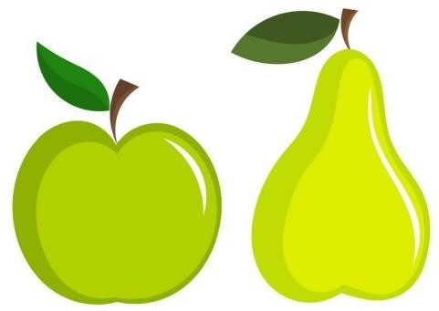**Цель:** научить считать деньги и ресурсы.

**Необходимые материалы:** бумага, карандаши, ножницы.

**Суть игры:** Предложите ребенку нарисовать на одной стороне бумаги грушу. Когда рисунок закончен, предложите нарисовать на оборотной стороне листа яблоко. Когда завершены оба рисунка, дайте ребенку в

руки ножницы и попросите вырезать для вас и грушу, и яблоко. Увидев замешательство, объясните, что, конечно, это невозможно. Потому что лист бумаги один, и если мы изначально хотели вырезать два рисунка, необходимо было заранее спланировать место на бумаге. Так и с деньгами: их нужно планировать заранее.

## Игра «Размен»

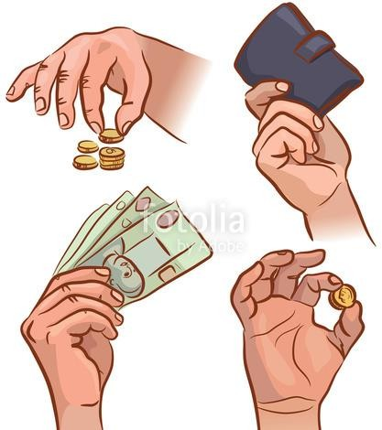**Цель:** Научить считать деньги.

**Необходимые материалы:** монеты и купюры разных номиналов.

### Количество участников: 1-5.

**Суть игры:** Выдайте детям мелкие монеты, по 2-3 десятка каждому. А себе оставьте несколько банкнот разного номинала. Это игра-соревнование. Кто из игроков быстрее разменяет выложенную вами банкноту мелочью, тому банкнота и достается. В конце игры считаем суммы выигрышей.

## Игра «Кто кем работает?»

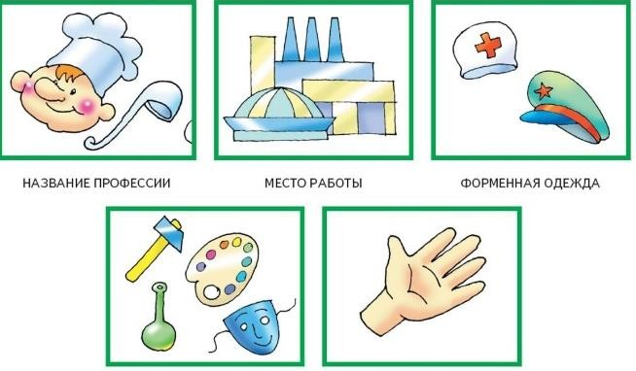**Цель:** На примере сказочных героев закрепить и расширить представление о профессии. Воспитывать желание познавать многообразный мир профессий, уважение к человеку-труженику.

**Материал:** Кукла-Загадка, рисунки с изображениями людей разных профессий и сказочных героев.

**Суть игры:** Показать детям картинки, на которых изображены люди разных профессий. Дети, ориентируясь по рисункам, называют профессии родителей, своих близких, всех тех, с кем они встречаются.

Получив из кассы картинки с изображениями сказочных героев, просит отгадать их профессии.

Раздать девочкам рисунки с изображением сказочных персонажей, а мальчикам - с изображениями людей разных профессий. По сигналу колокольчика девочки и мальчики начинают искать свою пару и по двое садятся за столы, а затем по очереди доказывают правильность своего выбора. Можно предложить детям, чтобы с помощью движений, имитаций и других образных действий они показали профессию своего героя.

Организовать постепенный переход к сюжетно - ролевым игр на эту тему. Можно провести и беседы о том, как относится к своему труду герой, кто производит товары, а кто предоставляет услуги (если дети знакомы с этими понятиями).

## Игра «Услуги и товары»

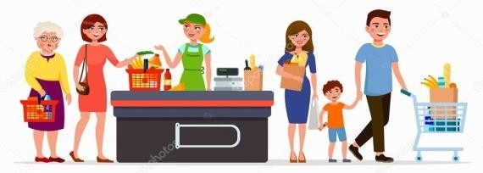**Цель:** Закреплять сведения о том, что такое услуги и товары, показать, что они встречаются не только в реальной жизни, но и в сказках. Воспитывать уважение к любой работе.

**Материал:** Предметные, сюжетные картинки с изображением труда - изготовление товаров или предоставления услуг - в сказках: Красная Шапочка несет корзину с пирожками, художник Тюбик рисует картины, Кнопочка варит варенье, доктор Айболит лечит, Дедушка ловит неводом рыбу, Винтик и Шпунтик ремонтируют машину, почтальон Печкин разносит письма и т. д.; таблицы Товары, Услуги.

### Суть игры:

**Из-за театральной ширмы слышать голос героя:** ребята, я решил печь пирожки и продавать их лесным жителям. Как вы считаете, я произвожу товар или предоставляю услугу?

Воспитатель и дети уточняют, что такое товары (это разные предметы, которые производят) и что такое услуги (это помощь, которую можно предоставить другому).

Дети говорят, люди каких профессий производят товары: пекарь, земледелец, сапожник, художник, шахтер, ткач. Потом вспоминают профессии, представители которых предоставляют услуги: няня, воспитатель, учитель, парикмахер, врач, продавец.

В сказках персонажи работают так же, как люди в реальной жизни. Расположите две таблицы Товары и Услуги. Дети прикрепляют к таблицам соответствующие рисунки, объясняя свои действия:

-Мама печет пирожки бабушке. Пирожки - это товар, который изготовила мама. А вот внучка несет эти пирожки бабушке. Итак, девочка предоставляет услугу.

-Винтик со Шпунтиком ремонтируют автомобили. Они предоставляют услуги. По окончании детям читают любимую сказку и проводят беседу по теме игры.

## Игра «Кто как работает?»

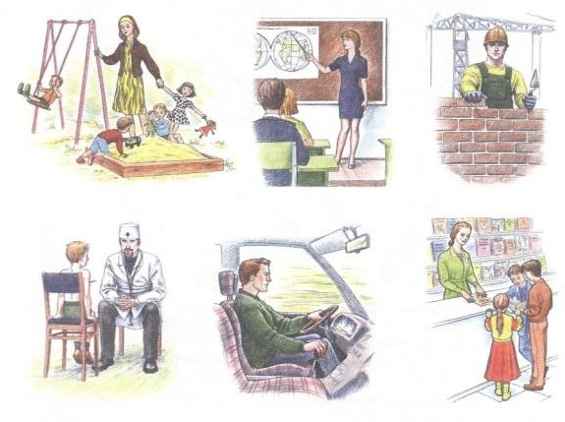**Цель:** Расширить представление о том, что в сказке герои по-разному приобретают богатство: одни трудятся, а другие стремятся порой неблаговидными делами получить большие деньги. Воспитывать уважение и привязанность к добрым и трудолюбивым героям сказок.

**Материал:** Лесенка, состоит из пяти ступеней; сказочные герои: Золушка, Буратино, старая из сказки Пушкина, Крит, Кот в сапогах, Маугли,

Котигорошко, Кривенька Уточка, Золотая Рыбка, Наф-Наф, Бабка, Лисичка- сестричка и др.

**Суть игры:** Показать черный ящик, солнышко и облако. Просить помочь разобраться, каких же сказочных героев больше - трудолюбивых или ленивых?

С этой целью, нарисована на доске (листе ватмана) лесенку, предложите каждому ребенку достать из черного ящика рисунок с изображением сказочного героя.

### Затем знакомьте с правилами игры:

Если появится солнышко, всех трудолюбивых героев нужно разместить на верхней ступеньке. А как только солнышко изменится облаком, к игре приобщаются дети, у которых на рисунках изображены ленивые герои. Их нужно расположить на нижние ступени. Дети доказывают правильность своего выбора.

Воспитатель помогает детям определить, какие пословицы и поговорки подходят тем или иным сказочным героям:

«Так работает, что даже весь день на солнышке лежит».

«Хочешь, есть калачи - не лежи на печи».

Дети рассказывают о том, что трудолюбивых героев в сказках больше. После окончания игры устроить дискуссию о том, можно ли помочь ленивым героям сказок стать трудолюбивыми и как это сделать.

## Игра «Разложите товар»

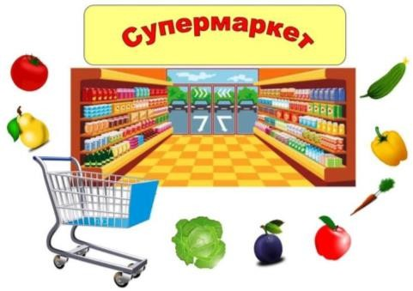**Цель:** учить детей классифицировать предметы по общим признакам; закреплять знания детей о разновидности торговых объектов.

### Ход игры:

Перед ребенком раскладывают несколько картинок с изображением предметов, которые могут быть товаром в различных магазинах.

**Задание 1**. Разложить картинки на группы, в которых предметы объединены по общим назначением. Дать названия магазинам, которые могут взять для продажи данный товар, например: «Молоко», «Хлеб», «Игрушки»,

«Одежда» и тому подобное.

## Игра «Умелые руки»

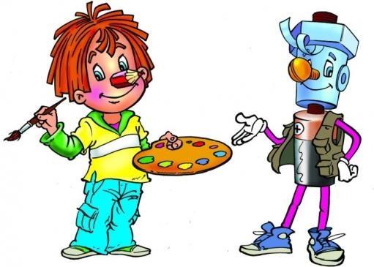**Цель:** воспитывать бережное отношение к предметам, изготовление которых требует кропотливого труда разных по специальности людей; учить рационально, использовать вещи, бывшие в употреблении.

### Ход игры:

Детей распределяют на две команды по 5-6 человек. Воспитатель называет или показывает какой-либо предмет и предлагает рассказать о его назначении.

После этого детям дается задание придумать, как еще можно использовать его в несколько измененном или в том же состоянии, однако при условии, что он уже устаревший и не может быть использован по своему назначению.

## Игра «Оцени поступок»

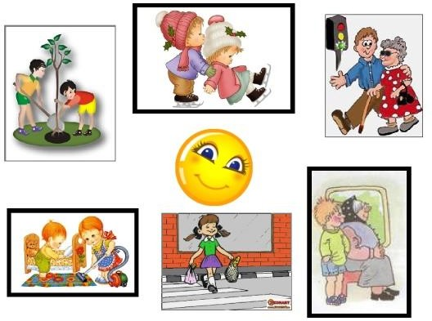**Цель:** воспитывать бережное отношение к природным ресурсам и другим материальным ценностям; на основе логического мышления учить делать самостоятельные выводы.

### Ход игры:

Ведущий предлагает детям послушать рассказ, который предусматривает ошибку

объективно неоправданную для любого героя.

### Задачи:

а) найти ошибку в действиях; б) обосновать свой ответ;

в) дать оценку действиям.

*Ориентировочные рассказы ведущего:*

Рано утром заглянуло солнышко в окошко Вовиной комнаты. Проснулся мальчик, сладко зевнул, потянулся, включил свет и начал делать гимнастику.

Решила Маша постирать платье своей куклы. Выбрала она самую большую чашку, налила в нее воды доверху, взяла мыло и начала стирать. Очень старалась Машенька, и платьице стало чистым и красивым.

## Игра «Не ошибитесь»

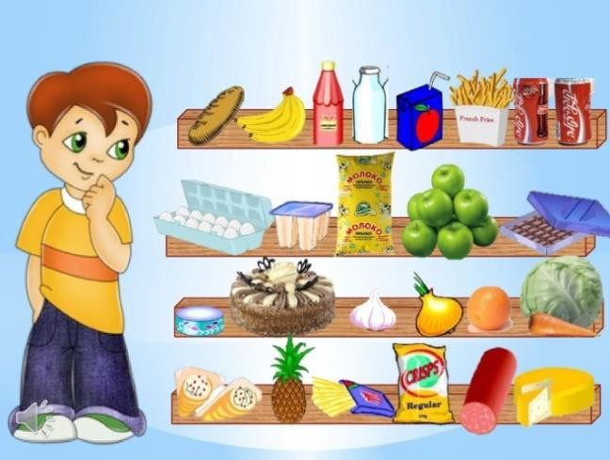**Цель:** закреплять знания детей о последовательности процесса покупки товара; формировать умение устанавливать логическую цепочку действий, объединенных одним сюжетом; развивать логическое мышление.

### Ход игры:

Ребенку предлагаются для рассмотрения картинки (5-6), отличающихся по содержанию изображения:

* мама дает ребенку деньги;
* ребенок идет по улице с пустой котомкой;
* ребенок входит в магазин;
* стоит у кассы;
* берет хлеб у продавца;
* идет домой с наполненной сумкой.
* **Задание 1.** Разложить картинки в ряд в такой последовательности, которая соответствует логике действий изображенного на них.
* **Задание 2.** Составить коротенький рассказ по картинкам, соблюдая последовательность действий.

## Игра «Что важнее?»

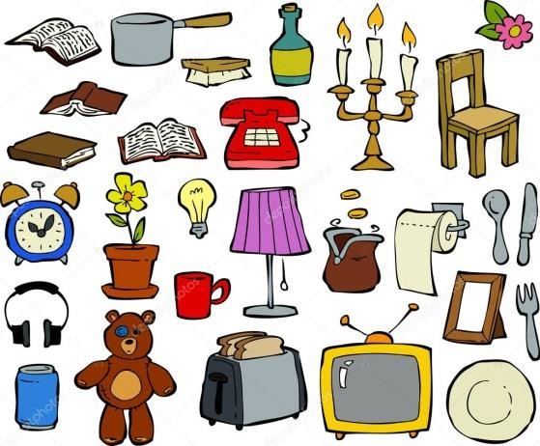**Цель:** закреплять умение ориентироваться в понятиях «предметы роскоши» и «жизненно необходимые предметы»; учить дифференцировать предметы по степени их значимости, делая логические выводы.

### Ход игры:

В игре могут принимать участие 2-3 детей. Каждому из них дается карточка с изображением предметов, которые используются людьми в различных жизненных ситуациях.

**Задание 1.** Закрыть фишками предметы, которые не являются жизненно необходимыми для человека и которые можно назвать предметами роскоши. **Задание 2.** Объяснить назначение предметов, изображенных на рисунках, что остались. Обосновать их необходимость для человека.

**Задание3.** Закрыть фишками изображения вещей, наиболее важных для жизнедеятельности человека, предметов, без которых трудно обойтись.

Предложить обосновать свое отношение к предметам роскоши, изображения которых остались закрытыми.

С целью усложнения задачи возможно использование второго варианта игры: ребенку дается более сложное задание - закрыть фишками изображения тех предметов, которые могут иметь двойную функцию, то есть в одно и то же время быть и предметами роскоши, и жизненно важными для отдельных людей. Например, машина для инвалида, фортепиано для пианиста, украшения для артиста и тому подобное.

## Игра «Мы - художники»

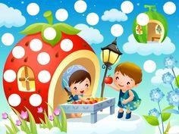**Цель:** закреплять знания детей о рекламе; развивать у них эстетические чувства и художественный вкус; учить устанавливать взаимосвязь между рекламой и успехом в торговых отношениях «продавец - покупатель».

### Ход игры:

Каждому участнику игры, «художнику-оформителю» (их может быть 2-3), дается

Задание - сделать рекламу своей лавки. Остальные дети оценивают работу тех, кто играет, в конце определяют победителей.

**Вариант 1.** Каждый участник игры получает определенное количество цветных силуэтов различных предметов, которые могут быть товаром магазинов определенного вида («Игрушки», «Цветы», «Хлеб», «Молоко» и др.).

**Вариант 2.** Из общего количества силуэтов необходимо выбрать только те, которые нужны для составления рекламы «своего» магазина.

## Игра «Чей труд важнее?»

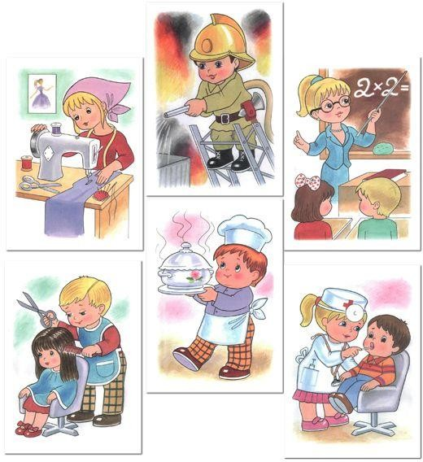**Цель:** закреплять знания детей об источниках денежных доходов; учить дифференцировать виды трудовой деятельности человека в соответствии с их целевой направленности.

### Ход игры:

Ребенку предлагается несколько картинок с изображением различных действий взрослых людей: муж спит; врач слушает больного; продавец обслуживает покупателя; женщина стирает белье; мужчина копает яму для посадки дерева.

**Задание 1.** Сгруппировать те картинки, на которых изображены действия, которые

объясняются как общественно полезный труд и оплачиваются (врач слушает пациента, продавец отпускает товар покупателю).

Задание 2. Сгруппировать те картинки, на которых изображены действия человека, которые имеют двойную функцию.

## Игра «Дополни предложение»

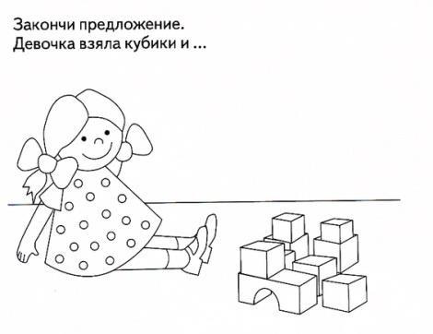**Цель:** в игре развивать речевую активность, быстроту мышления.

**Игровое задание.** Воспитатель произносит несколько слов, а дети должны дополнить их новыми, чтобы получилось законченное предложение.

**Например:** Мама купила… книжки (тетради, игрушку, конфеты).

Мама купила, в каком магазине продукты....

Игра проводится с детьми индивидуально, группами или по рядам. Побеждает ребенок (ряд, группа), составивший больше предложений.

**Материалы:** фишки.

## Игра «День рождения куклы Тани»

**Цель:** в игре закреплять навыки культурного поведения, навыки эффективного управления личными деньгами, формировать умение экономить денежные средства.

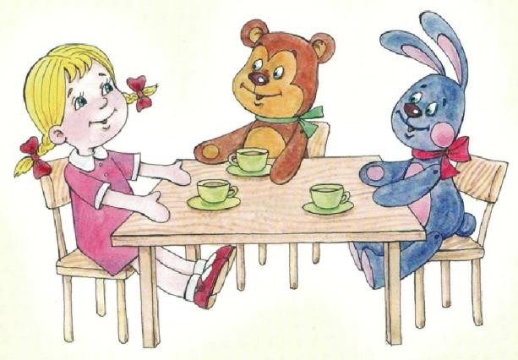**Игровые задания.** Кукла Таня приглашает детей на день рождения. Детям предлагается подумать о том будет ли подарок куплен, либо сделан своими руками. Далее каждый ребенок рекламирует свой подарок. Дети вместе

обсуждают, какой подарок они подарят имениннице (игрушку-самоделку, представление и др.)

Кукла Таня принимает гостей. Вручение подарка.

Угощение. Совместные игры.

**Материалы:** Кукла, деньги, игрушки-самоделки, костюмы, грамзапись.

## Игра «Школа банкиров»

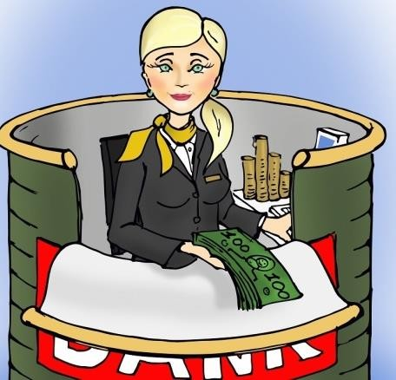**Цель:** продолжать закреплять знание цифр, умение соотносить цифру и количество,

упражнять в понятиях больше, меньше, продолжать работу по воспитанию элементарных знаний об экономике, активизировать словарь словами банк, банкир, купюра, расходный и приходный ордер, закреплять знания названия дней недели.

**Воспитатель:** Сегодня мы с вами продолжим занятия в школе банкиров, мы будем работать с деньгами или, как

их еще называют, знаками.

У нас лежат несколько купюр разного достоинства: 1, 3, 5, 10 рублей. Какие купюры у вас на столе лежат?

Какая из купюр большего достоинства, какая - меньшего, и почему? Сколько всего у вас купюр?

Покажите купюру самого высокого достоинства, самого низкого достоинства. Как вы узнали?

Купюры, какого достоинства у вас нет?

Какие купюры можно сложить, чтоб получить 8, 9, 4 и т. д.

**Первое задание:** в один ряд положите все купюры достоинством в 3 рубля; в другой

* в 5 рублей; в третий - в 1 рубль.

**Второе задание:** на столе оставить только 4 рубля (3+1 или 1+ 1+1+1).

**Третье задание:** оставить на столе 5 рублей, но не одной купюрой, а несколькими (3+1+1, 1+1+1+1+1).

**Четвертое задание:** оставить на столе 3 рубля, но разными купюрами. Правильные ответы поощряются звездочками.

Воспитатель раздает детям бланки квитанций оплаты за электроэнергию, квартиру, выполняет роль работника банка. Одна группа детей получает деньги, другая платит за электроэнергию, третья – за квартиру и т. д.

**Воспитатель:** Наш банк работает в течение всей недели с одним выходным днем.

## Игра «Чья это продукция?»

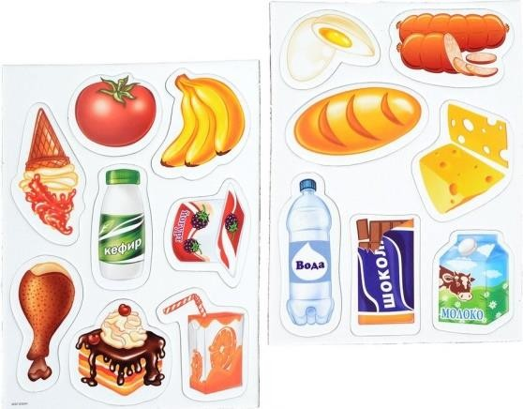**Цель:** продолжать знакомить детей с элементарными понятиями об экономике;

вводить в активный словарь детей слова производство, продукция, производитель. Дать детям знания о том, что все, что мы имеем, не само собой получается, все добыто трудом людей и каждую вещь надо беречь; воспитывать чувство бережливости, уважение к труду.

### Ход игры:

**Воспитатель:** Ребята, сегодня мы с вами отправимся на экскурсию. Эта экскурсия будет необычная, потому что мы с вами сможем побывать на многих предприятиях.

А кто знает, что такое предприятие? Да, правильно, это место, где работают люди, в том числе и ваши родители. А знаете, как ещё можно назвать предприятие?

Каким, словом можно заменить?

Слово предприятие можно заменить словом производство. А почему? Как вы думаете? А потому что заводы, фабрики производят, т. е. выпускают продукцию. А что такое продукция? Это то, что изготавливается на производстве.

*(Желательно неоднократно уточнить эти термины с детьми, т. е. попросить одного, другого, третьего ребёнка повторить и объяснить сказанное)*

Воспитатель предлагает детям сесть в заранее построенный трамвай, где один ребёнок и кондуктор. Воспитатель вновь упражняет детей в закреплении слов продажа, покупка. Кондуктор продаёт билеты, мы покупаем билеты, он производит продажу билетов, а мы - покупку.

Кондуктор объявляет остановку «Швейная фабрика». Дети и воспитатель выходят из трамвая и идут на фабрику.

На столах разложены изделия, детская одежда: (платье, майка, пальто, брюки и т. д.) Детей встречает кукла-экскурсовод.

Воспитатель от имени экскурсовода рассказывает и показывает детям изделия, изготовленные на фабрике и говорит: «Дети, это продукция нашей фабрики».

Показывает изделия и уточняет у детей их название, говорит: «Наша продукция поступает в магазин детских товаров, и там ваши мамы могут купить её для вас». Дети ещё раз рассматривают изделия, благодарят экскурсовода за интересную экскурсию и отправляются с воспитателем на трамвае на другую фабрику. В трамвае вновь покупают билеты. **Уточняются термины:** покупка, продажа.

Кондуктор объявляет остановку: «Трикотажная фабрика». Дети выходят из трамвая и идут на фабрику. Здесь все так же, как и на первой экскурсии, с той лишь разницей, что разложены изделия вязаные: шапочки, брючки, кофточки, колготки и т. д. После экскурсии дети приезжают в детский сад, и воспитатель предлагает им поиграть в игру «Узнай, чья это продукция». Детям предлагается рассмотреть предметы на столе у воспитателя: ткани, изделия из ткани, вязаные изделия, чайный сервиз, стеклянная посуда. Если дети не могут назвать, чья это продукция, воспитатель им подсказывает и закрепляет неоднократным повторением название производства.

Далее детям предлагаются карточки с изображением разных видов продукции. Дети должны их рассортировать.

## Игра «Конвейер»

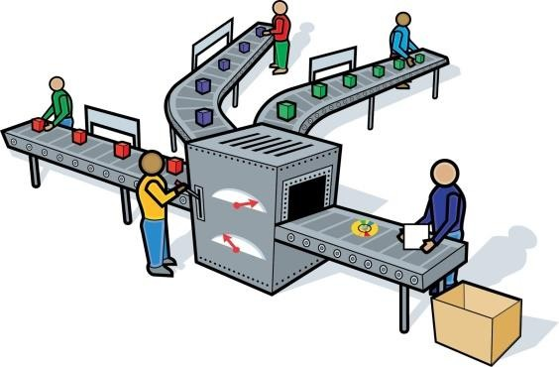**Задачи:** познакомить детей с такой формой организации труда - как конвейер;

закреплять знания о товаре, помочь понять зависимость спроса и предложения на товар от сезона, используя рекламу на предлагаемый товар; воспитывать чувства хозяина, экономного и бережливого рационалиста.

**Материалы:** палочки Кьюзенера, чертежи различный построек (домов), стройматериал, эмблемы с названием фирм, карточки- схемы, пластилин.

### Ход игры:

Дети входят в зал, где располагается две фирмы.

Воспитатель - руководитель коммерческого центра - предлагает детям найти свои фирмы. Приглашаются директора фирм «Солнышко» и «Радуга» и их работники

для строительства дома по схемам-чертежам из палочек Кюизенера.

Каждая команда строит дома для своего города. Звучит негромкая музыка. Дети, проходя по улице вновь построенного города, идут в свои фирмы. Воспитатель им рассказывает об автомобильном короле, одном из основателей промышленности США, Генри Форде. В его честь назвали автомобиль (дети называют какой). Он на своих заводах широко внедрил системы поточно-массового производства, что позволило ему снизить стоимость автомобиля. Частью этой системы является конвейер. Именно на конвейере можно произвести больше продукции за рабочий день. Затем с детьми организуется работа в одной из фирм по конвейеру, а во второй каждый из работников фирмы берет коробку со стройматериалом, несет ее на склад, возвращается на свое «рабочее место», затем второй проделывает тоже. После игры, видя результат, дети сами делают вывод, что работа конвейерным способом и удобнее, и быстрее.

После подведения итогов, дети идут на товарную биржу, вспоминая, что такое товар (это то, что продается и покупается).

Читают стихи:

Вслед за солнышком луна, Ярко светит всем она.

Дождик радуга сменяет, Это часто так бывает.

В небе еще звезда И красавцы облака,

Но скажу я вам одно:

Их не купишь ни за что. Обойди хоть целый свет – Их нигде в продаже нет.

Вот какие чудеса

Всем нам дарят небеса:

Доброту, тепло и ласку, Нежность, жизнь и чистый свет. Ничего не продают, даром людям отдают. Вот какие чудеса!

Благодарим вас, небеса!

**Воспитатель:** Вы знаете, что такое товар? Давайте проверим, какая фирма «Радуга» или «Солнышко» знает больше названий товара?

Станьте работники обеих фирм лицом друг к другу. Директор фирмы «Солнышко» называет товар, например, книга. Директор фирмы «Радуга» называет товар на букву «а», так как слово книга заканчивается на букву «а». Посмотрим, чья фирма назовет больше различного товара.

**Подведение итога игры:** Вы знаете много различного товара, а могли бы дать рекламу своему товару?

## Игра «Реклама чайника»

Чайник красный, весь в горошки,

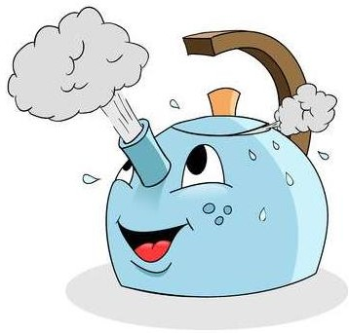Посмотри, какой хороший *(демонстрирует).*

Очень яркий от узоров. Этот чайник из фарфора.

Представители другой фирмы рекламируют лыжи: Две курортные подружки,

не отстали друг от дружки.

Обе по снегу бегут, обе песенки поют, Обе ленты по снегу оставляют на бегу!

**Воспитатель:** Да вы так хорошо разрекламировали свой товар, что мне непременно захотелось купить и чайник, и лыжи.

**Итог:** вы хорошо поработали, назвали все экономические термины, а вот знаете ли вы алфавит? Воспитатель показывает детям карточки-схемы цифр *(порядковый номер букв в алфавите)*, и дети по цифрам расшифровывают слова: спрос, предложение, сезон.

После расшифровки этих слов руководители фирм приглашают всех за свои рабочие места для изготовления товара *(мороженое и чай)*. Одна фирма изготавливает мороженое, другая - чашки для чая. Товар выкладывается на красочные блюда. Детям предлагается ответить, какой товар будет иметь большой спрос в зависимости от сезона: летом - мороженое, зимой - чай. С детьми ведется беседа о зависимости спроса на товар от сезона года.